Voici la résolution des différentes questions liées à la grammaire GG.

**1. Les éléments de GG**

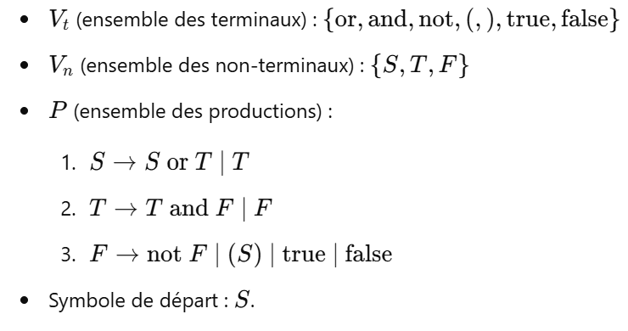.

**2. Factorisation à gauche de la grammaire**

La factorisation à gauche est nécessaire pour éviter l’ambiguïté causée par les alternatives commençant par des préfixes communs.

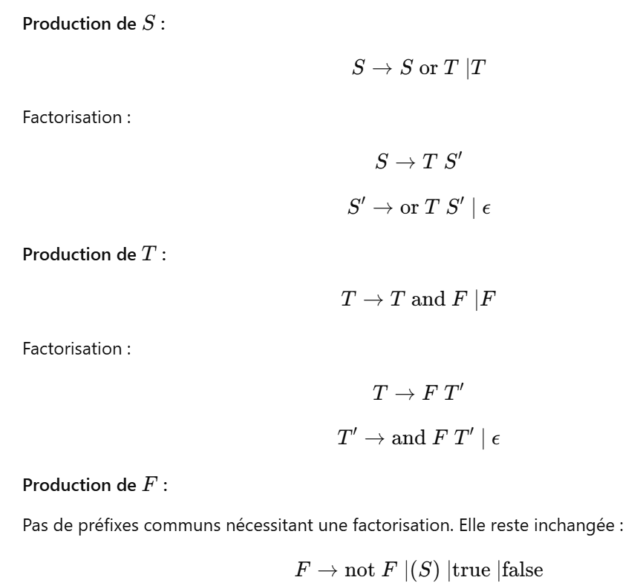

**3. Élimination de la récursivité à gauche**

La récursivité gauche est éliminée en introduisant de nouveaux symboles non-terminaux.

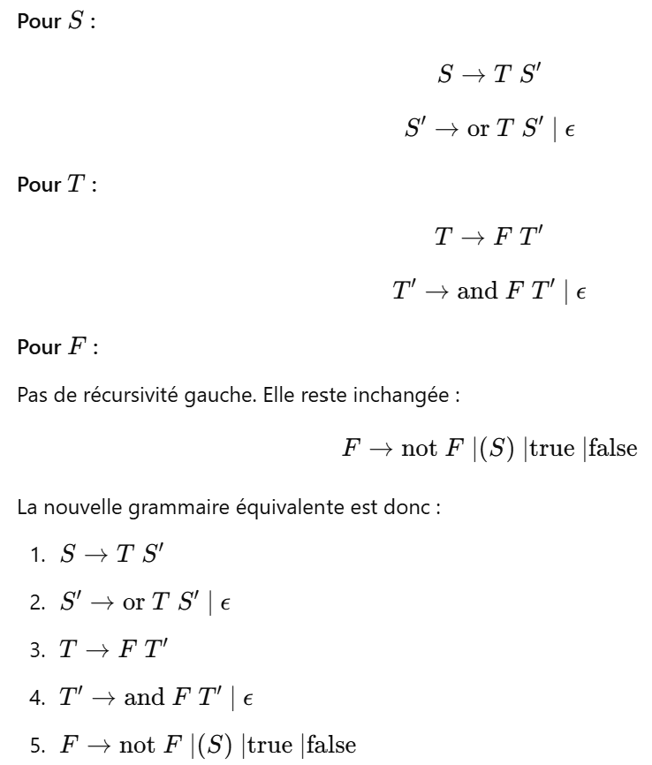

**4. Dérivation gauche pour le mot w=true and not false or false**

Nous utilisons la grammaire G′G' :

**Étapes de dérivation :**

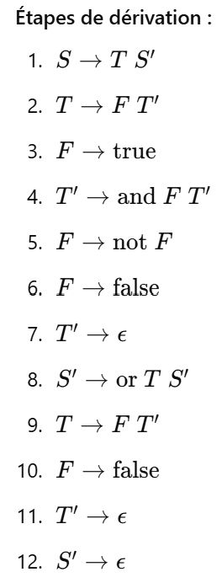

**Dérivation complète :**





Le mot w est accepté par la grammaire G′.